COMUNICATO STAMPA
Castelnuovo di Porto (RM): riapre l’Antico Lavatoio "La Femminella". Tra arte, memoria e leggenda,
In occasione della straordinaria riapertura al pubblico dell’Antico Lavatoio ‘La Femminella’ — restituito alla comunità dopo oltre dieci anni grazie al restauro promosso dall’Amministrazione Comunale di Castelnuovo di Porto — il 21 marzo sarà presentato il progetto ‘Le Vie dell’Acqua’. L’iniziativa, firmata dall’artista Annalinda Maso e curata da Giulia Marcellini, celebra questo atteso ritorno attraverso un dialogo tra installazioni site-specific e performance dal vivo, capaci di intrecciare memoria storica e linguaggi contemporanei.
Per secoli il lavatoio è stato un luogo centrale nella vita della comunità. Qui le donne si incontravano per lavare i panni, ma anche per raccontarsi storie, condividere notizie e tramandare racconti che mescolavano realtà e immaginazione. Tra questi, quello della Femminella è rimasto uno dei più evocativi.
Secondo la tradizione, nelle ore più quiete della sera una figura femminile continuerebbe a muoversi tra le vasche di pietra. C’è chi racconta di aver sentito il suono dei panni battuti sull’acqua quando il lavatoio era ormai deserto, chi parla di un canto leggero o di passi appena percettibili. La Femminella, si dice, sarebbe lo spirito di una giovane donna legata a quel luogo e alla sua storia.
La mostra espora la memoria dei luoghi e il rapporto tra sacro e contemporaneo in relazione all’elemento dell’acqua.
L’installazione comprende teli dipinti e videoproiezioni, creando un dialogo tra passato e presente. Presentato a Castelnuovo Fotografia 2024, Rocca di Albornoz Narni 2025 e Circuiti Dinamici Milano 2025, il progetto ha suscitato l’ attenzione della critica con varie recensioni.
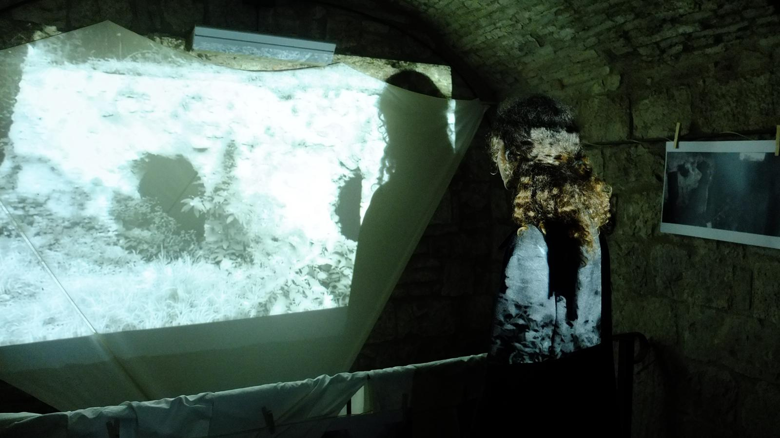
Il momento simbolico di questa rinascita sarà il 21 marzo alle 10:00, quando, insieme al FAI cittadini e visitatori saranno coinvolti in un’azione di arte partecipativa: verrà srotolato un lungo filo che unirà idealmente la Rocca Colonna all’Antico Lavatoio.
Un gesto semplice ma potente, pensato per collegare due luoghi simbolo del paese e per intrecciare storia, memoria e partecipazione collettiva. Il filo rosso diventerà così una linea fisica e simbolica che attraverserà il borgo, accompagnata dai passi dei visitatori che prenderanno parte all’iniziativa.
La riapertura de "La Femminella" non è solo il recupero di un’architettura, ma la restituzione di un luogo di incontro e immaginazione. Mentre l’acqua tornerà finalmente a scorrere tra le antiche pietre, il mistero della Femminella continuerà a vibrare nel silenzio della sera, custode eterna di una storia che non ha mai smesso di scorrere.
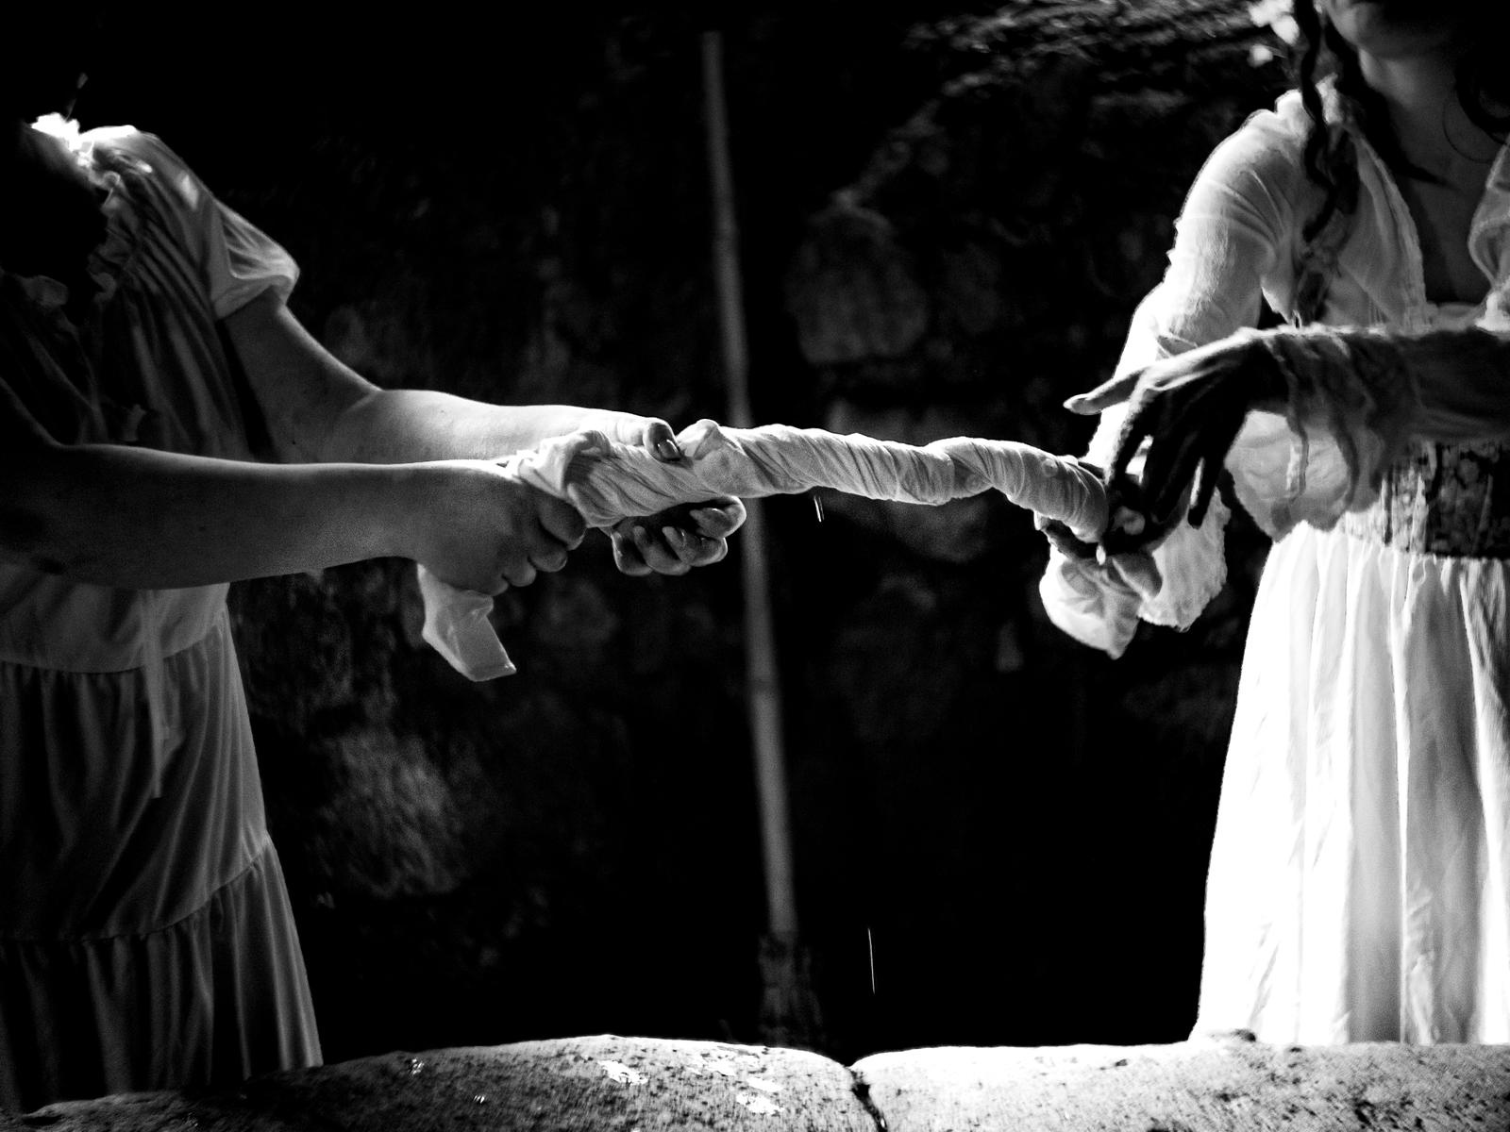

Le vie dell’acqua sono infinite. Noi sappiamo dai tempi di Eraclito che πάντα ῥεῖ, “tutto scorre”. L’acqua è il simbolo del passaggio, del tempo che scorre, delle onde che portano via tutto. Ciò che si affida alle onde – per esempio una culla – normalmente sparisce. “Le onde del obblio” sono una metafora più che evidente. Avere il proprio nome “scritto sull’acqua” significa essere presto dimenticati. L’acqua indica per antonomasia la fugacità della vita. E più l’acqua scorre, più e viva – le acque stagnanti sono putride e alludono alla morte.
Le pietre invece hanno sì una memoria. Ancora dopo millenni li troviamo spesso nello stesso posto in cui una mano umana una volta le ho collocate, in un batter d’occhio. Le pietre raccontano chi le ha usate e per che cosa. Le testimonianze del passato sono soprattutto in pietra.
Eppure, anche l’acqua ha la sua memoria, trasmette delle memorie. L’acqua passa, ma le strutture che ha creato l’uomo per servirsi dell’acqua, rimangono: canali, aquedotti, laghi, dighe, pozzi, tubi – e lavatoi.
Un lavatoio ci parla del passato – dunque, della memoria – come poche altre costruzioni. Infatti, si tratta di un manufatto che ha accompagnato la cultura umana per millenni – e che è poi sparito nel giro di pochi anni. Ancora vivono delle donne che hanno lavato i panni al lavatoio – ma il luogo ci evoca un lontano passato, quasi favoloso. Come i pozzi cui si attingeva l’acqua, ma che oggi sono ostruiti perché nessuno cada dentro…
Annalinda Maso ci vuole avvicinare a ciò che una volta era un’esperienza quotidiana e oggi sembra più lontano della luna. Lo fa sia con un mezzo moderno – un video – sia riferendosi alla materialità antica del lavatoio, appositamente restaurata. Ma anche con l’elemento fugace e immateriale della performance. Non si tratta di una evocazione nostalgica, né di uno studio antropologico. Maso vuole farci sentire il lavatoio – e il suo mondo. Forse non torneremo a lavare i nostri panni nel lavatoio, ma potremmo sicuramente provare maggiore simpatia per quel mondo di cui forse ci siamo disfatti un po’ troppo rapidamente, senza pesare sufficientemente i vantaggi e gli inconvenienti.
– Anselm Jappe

Chi è Annalinda Maso?
Annalinda Maso è un’artista visiva italiana che lavora principalmente con pittura, video e arte performativa. Il suo percorso creativo esplora la memoria dei luoghi, la tradizione e il rapporto tra sacro e contemporaneo, con particolare attenzione all’elemento dell’acqua come simbolo e filo conduttore. Nei suoi progetti, tra cui Le Vie dell’Acqua e La Femminella, Annalinda Maso realizza installazioni audiovisive e site-specific che valorizzano lavatoi storici e spazi dimenticati, evocando suoni, gesti e racconti delle comunità locali. L’opera trasforma il patrimonio storico e culturale in esperienze sensoriali immersive, creando un dialogo tra tradizione, territorio e contemporaneità.

DETTAGLI DELL’EVENTO
Data: 21 – 22 marzo 2026
Performance e Inaugurazione: Sabato 21 marzo, ore 10:00 (Partenza da Piazza Vittorio Veneto 10)
Mostra: Rocca Colonna – Sala delle Carceri (Orari: 10:30 – 18:30)
Ingresso: Libero
CONTATTI Giulia Marcellini - Curatrice
Email:giuliamarcellini@gmail.com ; Telefono +39 3661501360

